考试酷使用说明
首先通过下面考试酷的链接进入登陆界面。
链接：https://www.examcoo.com/
点击免费注册
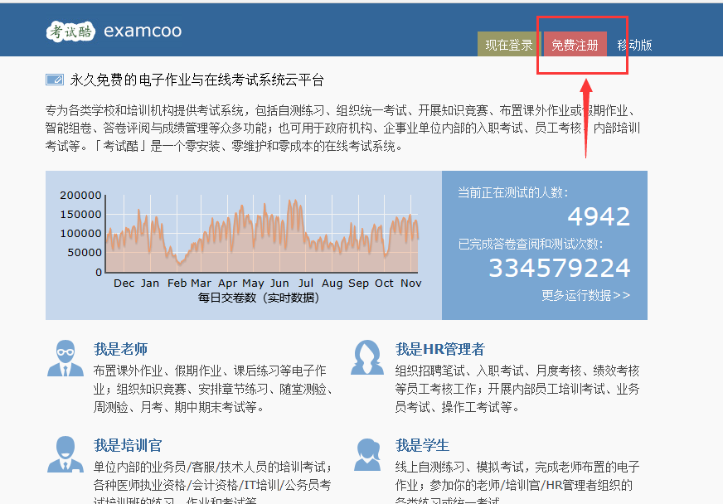
注册界面，昵称或姓名栏请务必填写真实姓名，方便后面添加班级的时候，我们后台通过验证。

注册成功会弹出一个界面，上面会显示考试酷账号，请牢牢记住，后面登录都是需要这个账号的。
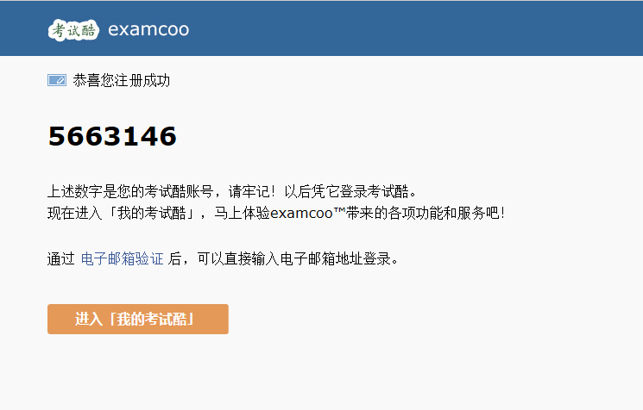
下面是登录之后的界面，点击红色方框处申请加入班级，班级编号请找辅导老师索要，提交申请之后请告知辅导老师，由辅导老师通过申请。
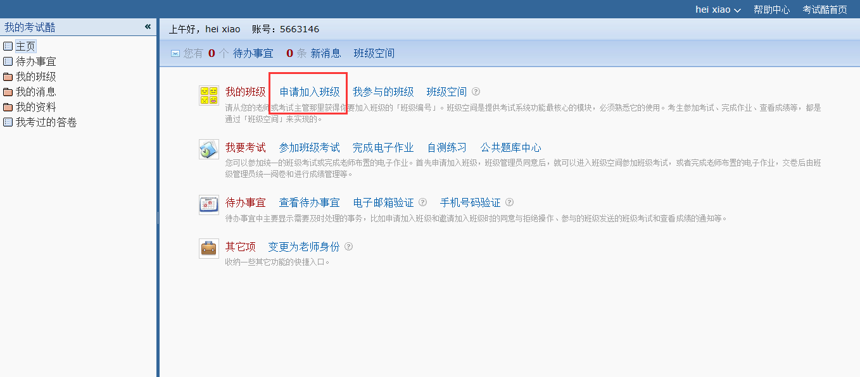
班级申请通过后可以进入对应的班级空间一般需要用到的是上面自测练习、电子作业和班级考试三个。
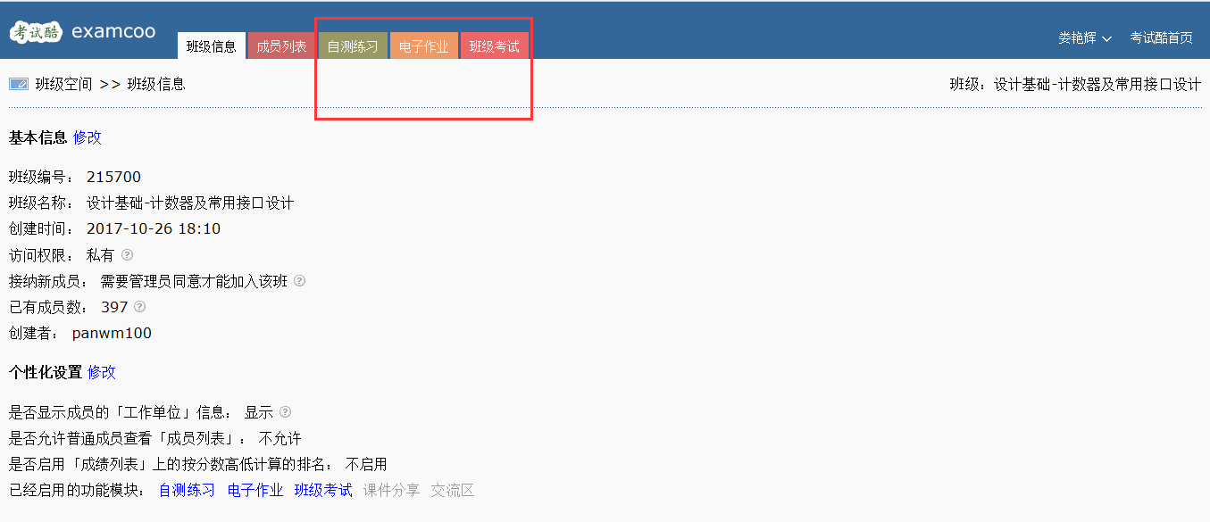
其中，自测练习里面的题目主要以填空选择题为主，答题时选择“逐题”。里面有显示答案的选项，全部答完之后点击交卷，也会出现最终得分以及参考答案。
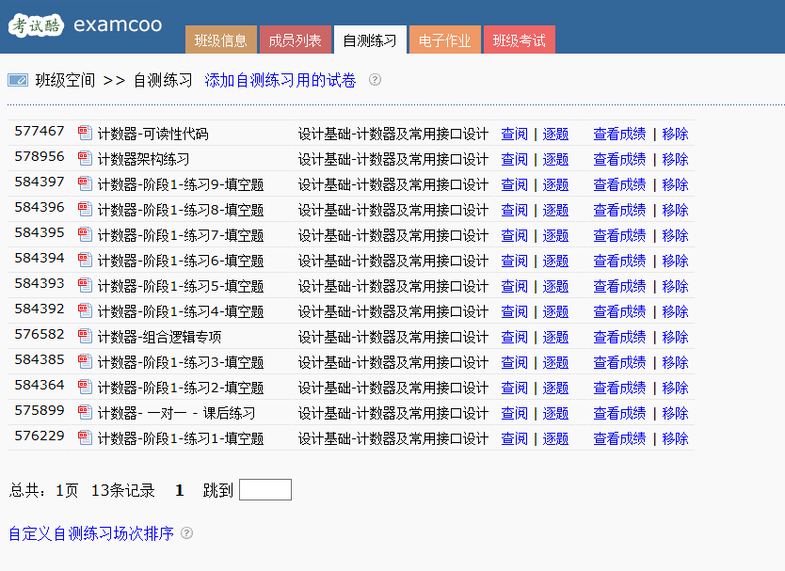
班级考试里面的主要是提供一个答题的区域，以及答完之后提交，会给出一个参考答案，但是这个里面是没有题目的，只有对应题目的编号，题目我们一般放在练习的视频里面，两者是对应的。
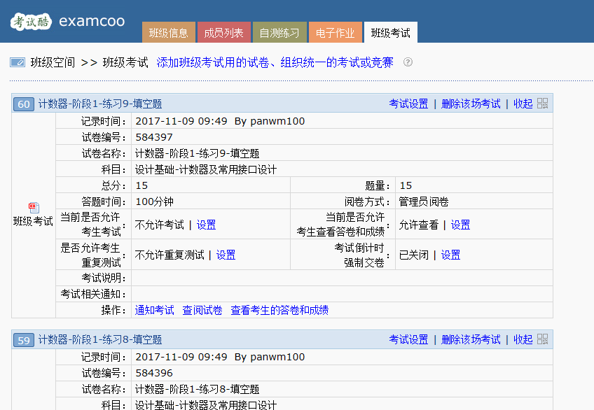

逻辑设计基本功修炼课，降低学习FPGA门槛的同时，增加了学习的趣味性，并组织了考试赢积分活动。
http://www.mdy-edu.com/ffkc/415.html
（点击→了解课程详情）感兴趣请联系易老师：13112063618（微信同步）

